**День Героев Отечества у дошколят**

**в детском саду «Светлячок» с. Поселки.**

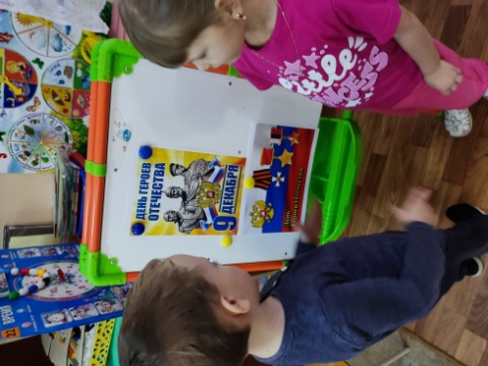9 декабря в нашей стране отмечается День Героев Отечества. В этот день чествуют Героев России, Героев Советского Союза, кавалеров орденов Славы и Святого Георгия.

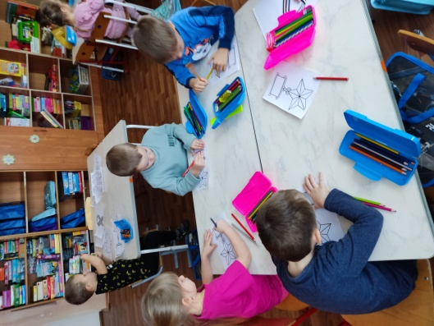В МБДОУ детском саду «Светлячок» с. Посёлки, в старшей группе «Весёлый улей» и подготовительной группе «Фантазёры», прошли тематические мероприятия. Воспитатели провели беседы, в ходе которых познакомили детей с историей праздника, рассмотрели картинки с наградами: звезда Героя России, звезда Героя Советского Союза, орден Славы, орден Святого Георгия. В творческой деятельности ребята с удовольствием раскрашивали предложенные раскраски

Затем, совместно просмотрели презентацию о Героях Отечества в разные времена. Одними из них, были: Илья Муромец, Александр Невский, Дмитрий Донской, Александр Суворов, Михаил Кутузов, Георгий Жуков и другие. Ребята заинтересовались победами и подвигами русских богатырей, воинов, полководцев, которые защищали своё Отечество.

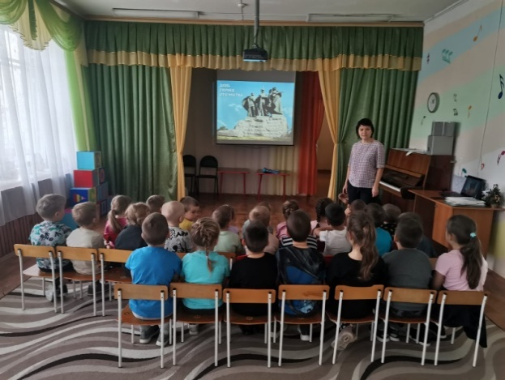Ребята одобрили доблестные подвиги защитников и выразили своё чувство гордости за них, и желание быть такими же храбрыми, смелыми, когда они вырастут. В завершении презентации все встали, чтобы выразить благодарность всем Героям и воинам, которые стояли и стоят на страже нашего Отечества. Вечная Слава Героям!

